Arbeitsblatt
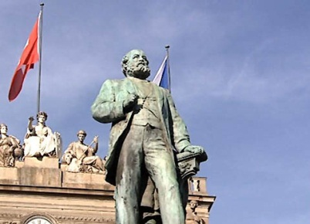

Alfred Escher – Superman
Aufstieg und Fall des Schweizer Wirtschaftspioniers

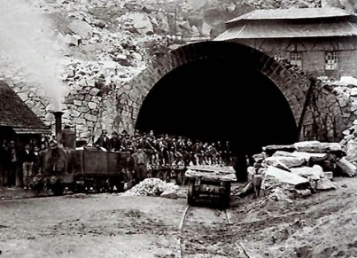  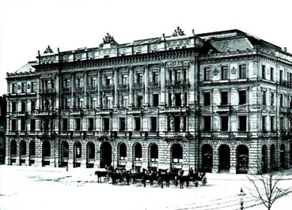  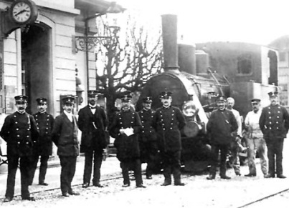  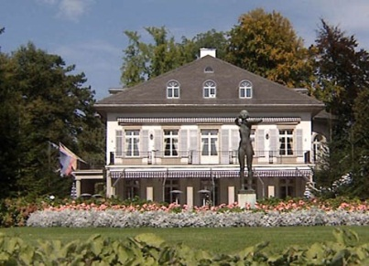 |  | - Welches sind die wichtigsten Leistungen Eschers, die heute noch Bestand haben?  - Weshalb ist die Escher-Familie in Zürich in einer Aussenseiterposition?  - Wo wohnt die Patrizierfamilie Eschers? Inwiefern ist dieser Wohnsitz symbolträchtig?  - Welche Ziele verfolgt die Radikal-Liberale Partei?  - Escher engagiert sich für den Eisenbahnbau in der Schweiz. Was bezweckt er damit?  - Wozu gründet Escher die Kreditanstalt und die Rentenanstalt?  - Wie kommt es zur Gründung der ETH in Zürich?  - Wie sieht Alfred Eschers Privatleben aus?  - Inwiefern vertritt Emil Welti eine andere Welt und andere Grundüberzeugungen als Alfred Escher?  - Welche Probleme kommen beim Bau der Gotthardbahn zusammen?  - Wie war Alfred Escher als Person? Nenne Adjektive.  - Welche Gefühle weckt Alfred Eschers Aufstieg und Fall bei dir?

